Actividades Sugeridas
OBJETIVO DE APRENDIZAJE OA_11 | DESCRIPCIÓN DE LA ACTIVIDADES
Mostrar que comprenden el círculo:  > Describiendo las relaciones entre el radio, el diámetro y el perímetro del círculo.  > Estimando de manera intuitiva el perímetro y el área de un círculo.  > Aplicando las aproximaciones del perímetro y del área en la resolución de problemas geométricos de otras asignaturas y de la vida diaria.  > Identificándolo como lugar geométrico.  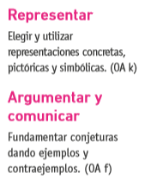 | 2.  Efectúan un experimento para determinar la relación entre perímetro y diámetro de un círculo de la siguiente manera:  > Tienden un pedazo de lana alrededor de objetos de la vida diaria, como tapas, platos, vasos, corchos, etc. Miden el diámetro y anotan las medidas en una tabla.  > Calculan el cociente entre perímetro y diámetro y lo redondean a la unidad.  > Determinan el promedio de los resultados del cociente entre p : d.

